 | Заявочный лист  для участия в соревнованиях по хоккею с шайбой среди подростковых клубов нефтяного региона РТ  на Кубок ПАО «Татнефть» сезон 2024 – 2025г.г.  Команда «Энергия», г.Альметьевск

п/н | Фото игрока | ФИО игрока | Дата рождения | Амплуа | К/А
1 |  | Шакиров Данил Ильмирович | 08.11.2009 | Защитник
2 |  | Кожевникова Эллина Николаевна | 25.07.2008 | Нападающий
3 | 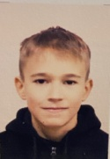 | Фархутдинов Рустам Рафисович | 21.09.2012 | Нападающий
4 |  | Кильдюшов Никита Александрович | 24.06.2012 | Защитник
5 |  | Алибаев Данис Александрович | 15.10.2009 | Вратарь
6 | 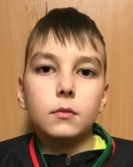 | Ушаков Даниил Викторович | 30.06.2011 | Нападающий | А
7 | 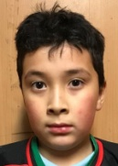 | Бабиков Аскар Бадриевич | 26.02.2014 | Вратарь
8 | 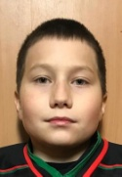 | Тагиров Рамазан Ильмирович | 31.10.2010 | Нападающий
9 |  | Салахов Ислам Ильнурович | 12.04.2009 | Нападающий | А
10 |  | Полуков Егор Алексеевич | 16.02.2011 | Нападающий
11 |  | Азизов Динар Рафаэлович | 27.02.2009 | Нападающий | К
12 | 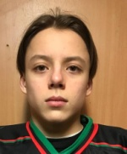 | Зайнуллин Богдан Денисович | 19.03.2009 | Защитник
13 | 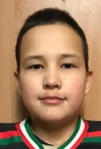 | Шакиров Ильназ Ильдарович | 20.06.2011 | Нападающий
14 | 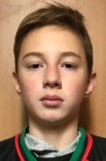 | Ерашов Ярослав Степанович | 11.08.2009 | Защитник
15 | 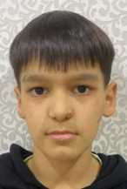 | Галиев Рамазан Ринатович | 19.07.2012 | Нападающий
16 | 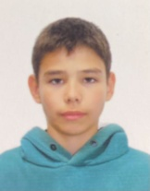 | Галимов Шамиль Марселевич | 30.01.2012 | Защитник
17 |  | Петров Никита Александрович | 17.09.2012 | Защитник
18 | 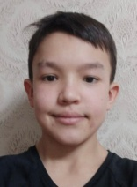 | Тухбатов Тимур Фанисович | 26.12.2011 | Защитник

Руководящий состав команды
п/н | ФИО | Должность | Телефон
1 | Садертдинов Марат Мунавирович | Тренер | +79872920006

